López Calderón Francisco Javier

PRÁCTICA 3.6
GIT – RAMAS -



Sumario
1) Crear una rama 3
2) Realiza modificaciones... 3
3) Realiza cambios e unifica 4
4) Descargar repositorio 4
5) Visualizar 5

Crear una rama

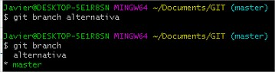
Para crear una rama utilizamos el siguiente comando

Para mostrar en cuál rama nos encontramos, utilizamos el comando git branch y nos muestra una lista de ramas, aquella que posee el asterisco (*) es la rama en la cual nos alojamos.

Realiza modificaciones...

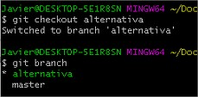

Primero, nos desplazamos a la rama alternativa

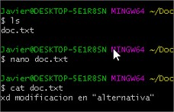

Realizamos la modificación en alternativa

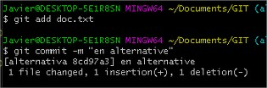

Realizamos el commit

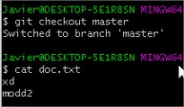

Volvemos a Master y mostramos el contenido del doc.txt, en este caso los cambios realizados solo son visibles en la rama alternativa, en esta rama se muestra el contenido anterior a alternativa

Realiza cambios e unifica
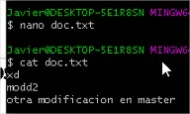

Realizamos modificaciones en Master

Utilizamos git merge alternativa para unificar las ramas, es necesario que ambas ramas no tengan modificaciones sin añadir a la stage y se debe hacer un commit
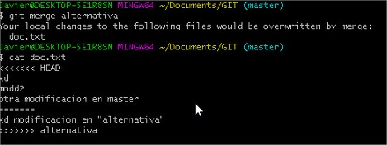

Descargar repositorio

Utilizamos git clone url para descargar un repositorio de git hub, por ejemplo.
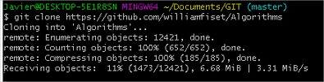

Visualizar

Utilizamos git log para ver los commits

Utilizamos git branch para ver en que

